**МИНОБРНАУКИ РОССИИ**

**Санкт-Петербургский государственный**

**электротехнический университет**

**«ЛЭТИ» им. В.И. Ульянова (Ленина)**

**Кафедра Вычислительной техники**

отчет

**по лабораторной работе № 10**

**по дисциплине «Программирование»**

Тема: «Кольцевые списки»

|  |  |  |
| --- | --- | --- |
| Студент гр. 3311 |  | Шарпинский Д. А. |
| Преподаватель |  | Хахаев И. А. |

Санкт-Петербург

2024

**Цель работы.**

Научиться работать с кольцевыми списками в языке С.

**Задание (вариант 4)**

Общее задание:

Для выбранной предметной области создать динамический массив структур, содержащих характеристики объектов предметной области.

Обязательный набор полей:

• динамический массив символов, включая пробелы (name)

• произвольный динамический массив символов

• числовые поля типов int и float (не менее двух полей каждого типа)

• поле с числовым массивом.

Задание по варианту:

Разработать подалгоритм создания односвязного кольцевого списка с обратным расположением элементов по отношению к полученному односвязному списку, но без элемента, номер которого получен. В случае отсутствия элемента с таким номером вывести сообщение.

**Постановка задачи и описание решения**

Предметная область: Профессии

Целью данной работы является разработка программы на языке C для создания односвязного кольцевого списка на основе существующего односвязного списка профессий. Новый список должен содержать элементы в обратном порядке по отношению к исходному списку, за исключением элемента с указанным номером. Если элемент с таким номером отсутствует, программа должна вывести соответствующее сообщение.

Структура Profession, используемая для хранения информации о профессиях, представлена следующим образом:

|  |  |  |
| --- | --- | --- |
| Название поля | Тип | Описание |
| id | int | Идентефикатор элемента |
| name | char* | Название профессии |
| next | Profession* | Указатель на следующую профессию |

Также важной частью программы является структура ProfessionHead, которая служит для управления списком профессий:

|  |  |  |
| --- | --- | --- |
| Название поля | Тип | Описание |
| count | int | Количество пользователей |
| first | Profession* | Указатель на первую профессию в списке |
| last | Profession* | Указатель на последнюю профессию в списке |

Программа строится на основе структур данных, представляющих собой профессии в виде односвязного кольцевого списка. Каждая профессия характеризуется уникальным идентификатором и названием. Отдельная структура ProfessionHead используется для управления списком профессий, содержа указатели на первый и последний элементы списка, а также общее количество элементов.

Работа с программой начинается с инициализации данных профессий из файла CSV. Пользователю предоставляется меню с опциями для управления списком, включая просмотр всех профессий, создание нового списка с обратным расположением элементов без указанного элемента и проверку кольцевой структуры списка.

Для создания нового списка с обратным расположением элементов без указанного элемента используется функция makeReversedListWithNoID. Эта функция принимает исходный список профессий и идентификатор элемента, который нужно исключить из нового списка. Функция создает новый список, добавляя элементы из исходного списка в обратном порядке, пропуская элемент с указанным идентификатором.

Функция listCarouselGUI предоставляет возможность проверки кольцевой структуры списка. Пользователь может последовательно просматривать элементы списка, переходя от одного элемента к другому по кольцу, пока не будет нажата кнопка выхода.

Программа также включает в себя вспомогательные функции для создания и управления списками профессий, чтения данных из файла, поиска элементов по идентификатору, а также функции для пользовательского интерфейса, такие как вывод меню, заголовков таблиц и элементов списка.

**Описание переменных**

**Функция main()**

|  |  |  |  |
| --- | --- | --- | --- |
| № | Имя переменной | Тип | Назначение |
| 1 | pHead | ProfessionHead* | Указатель на начало списка профессий, инициализируется в NULL |

**Функция reverseListGUI()**

|  |  |  |  |
| --- | --- | --- | --- |
| № | Имя переменной | Тип | Назначение |
| 1 | pHead | ProfessionHead* | Указатель на голову списка профессий |

**Функция findProfessionById()**

|  |  |  |  |
| --- | --- | --- | --- |
| № | Имя переменной | Тип | Назначение |
| 1 | head | ProfessionHead* | Указатель на голову списка профессий |
| 2 | id | int | Идентификатор профессии, которую нужно найти |

**Функция makeReversedListWithNoID()**

|  |  |  |  |
| --- | --- | --- | --- |
| № | Имя переменной | Тип | Назначение |
| 1 | pHead | ProfessionHead* | Указатель на голову списка профессий |
| 2 | id | int | Идентификатор профессии, которой не должно быть в списке |

**Функция pushFrontProfessionNode()**

|  |  |  |  |
| --- | --- | --- | --- |
| № | Имя переменной | Тип | Назначение |
| 1 | pHead | ProfessionHead* | Указатель на голову списка профессий |
| 2 | profession | Profession* | Структура, которую необходимо добавить в начало списка |

**Контрольные примеры**

**Пример 1:**

==================================================== | Choose an option | |--------------------------------------------------| | 0. Exit | | 1. Print all professions | | 2. Select profession and reverse list | | 3. List carousel | ==================================================== Option: 2

==================================================== | Option: Select profession and reverse list | ==================================================== ==================================================== | List size: 8 | ==================================================== ==================================================== | ID | Name | |----|---------------------------------------------| | 1 | pilot | | 2 | engineer | | 3 | teacher | | 4 | driver | | 5 | dentist | | 6 | actor | | 7 | writer | | 8 | musician | ==================================================== Select the ID (after this a new list will be created that will contain all the elements of the original list except the element whose ID you specify. The order of the elements will be inverse in this list) ID: 4 Profession with id 4: ==================================================== | ID | Name | |----|---------------------------------------------| | 4 | driver | ==================================================== Reversed list: ==================================================== | List size: 7 | ==================================================== ==================================================== | ID | Name | |----|---------------------------------------------| | 1 | musician | | 2 | writer | | 3 | actor | | 4 | dentist | | 5 | teacher | | 6 | engineer | | 7 | pilot | ====================================================

**Пример 2:**

==================================================== | Option: Select profession and reverse list | ==================================================== ==================================================== | List size: 8 | ==================================================== ==================================================== | ID | Name | |----|---------------------------------------------| | 1 | pilot | | 2 | engineer | | 3 | teacher | | 4 | driver | | 5 | dentist | | 6 | actor | | 7 | writer | | 8 | musician | ==================================================== Select the ID (after this a new list will be created that will contain all the elements of the original list except the element whose ID you specify. The order of the elements will be inverse in this list) ID: 10 Failed: there is no profession with id 10 Press ENTER to continue

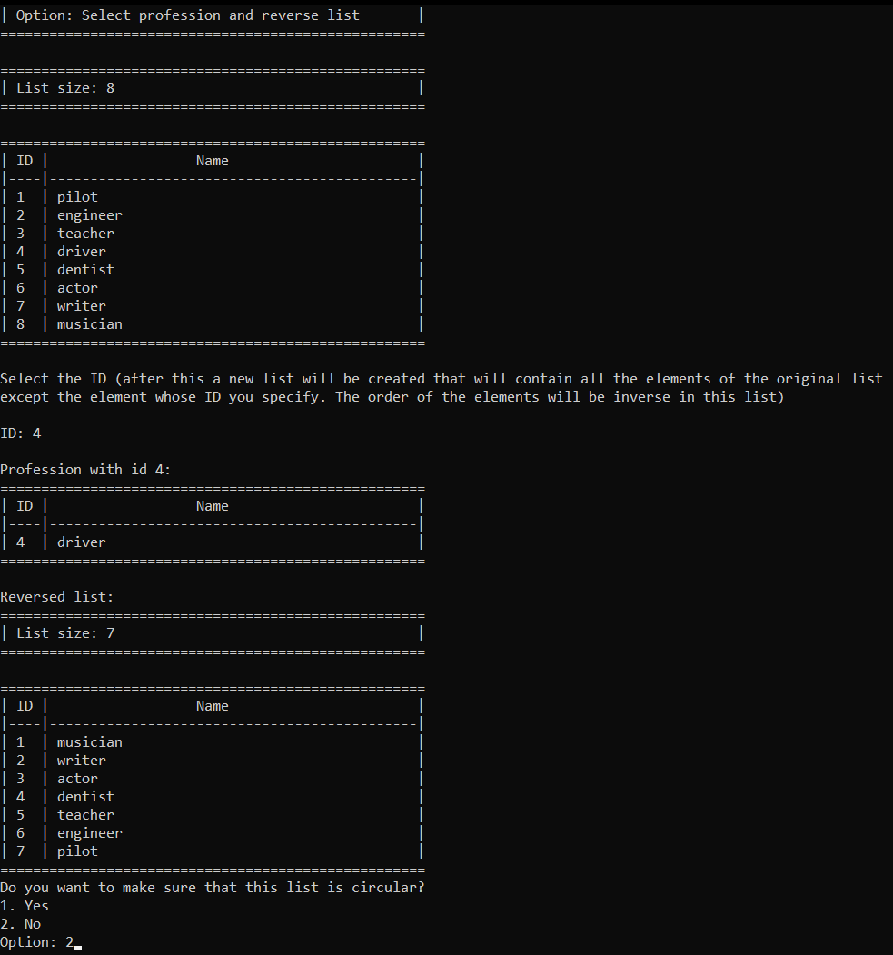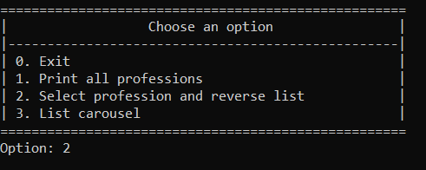**\Примеры выполнения программы**

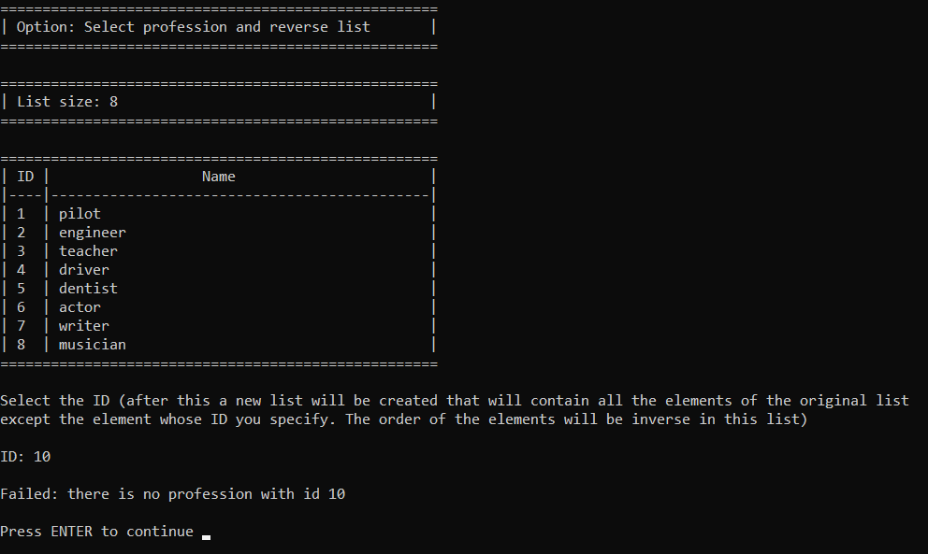

**Выводы.**

В результате выполнения работы были получены практические навыки работы с кольцевыми односвязными списками в языке С.